

**Materia:** Principios de Diseño Web

**Alumno:** Mauricio David Magaña Mercado

**Asesor:** Valenzuela Rodríguez Héctor Humberto



La página solicitada contara con los siguientes elementos en el diseño

**Página de Inicio**

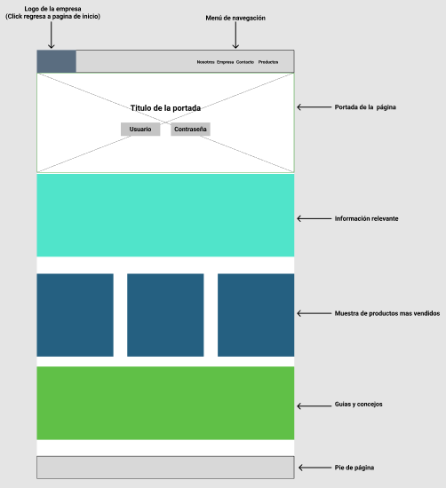

**Logotipo:** Este logo funcionara como un botón que sin importar la página en la que se encuentre dentro del sitio web lo redirigirá a la página de inicio.

**Menú de Navegación:** Contara con al menos 4 opciones (Se podrán agregar mas según las necesidades del cliente).

* Productos: Nos re direccionara hace la página donde estén alojados todos los productos en existencia, y donde podrá acceder a cada uno para realiza la compra de los mismos
* Nosotros: Tendrá una información acerca de la empresa, para generar confianza a los cibernautas y será una descripción de lo que realiza la empresa
* Contacto: Se abrirá una ventana en la cual se generar un formulario para aclarar dudas, generar compras, pedidos.
* Comprar: Nos re direccionara directamente a un formulario para realizar una compra de cualquier producto.

**Portada de la página:** Se montara un fondo para darle personalidad a la página, sobre este estará la opción para poder ingresar con un usuario, el cual nos desplegara una ventana en la cual podremos revisar la información de todos los movimientos que realiza el cliente tales como, compras, pedidos, seguimientos de pedidos, cancelaciones, etc.

**Información relevante:** Se mostraran noticias de la empresa, como nuevos productos, lanzamientos entre toras opciones.

**Guías y Concejos:** Sera un espacio para que los clientes puedan tomar decisiones de compra, que puedan encontrar en concreto la mejor eficiencia con respecto a costo-beneficio y así poder guiarlos a que sus compras sean más acertadas y generar una buena experiencia de usuario.

**Pie de Página:** Contendrá las opciones para dirigir al cliente a las políticas de privacidad, contacto, apoyo, ayudas, así como las reglas de derechos reservados.

**Página de contenido**

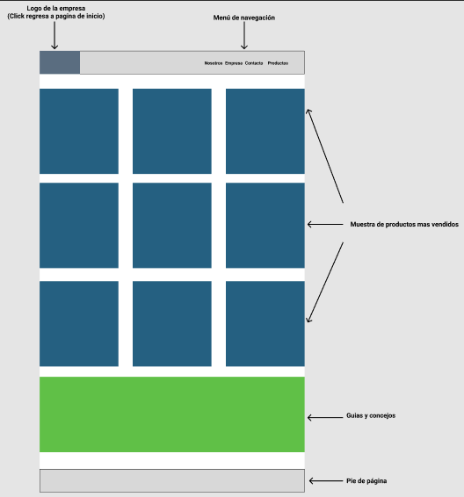

**Logotipo:** Este logo funcionara como un botón que sin importar la página en la que se encuentre dentro del sitio web lo redirigirá a la página de inicio.

**Menú de Navegación:** Contara con al menos 4 opciones (Se podrán agregar mas según las necesidades del cliente).

* Productos: Nos re direccionara hace la página donde estén alojados todos los productos en existencia, y donde podrá acceder a cada uno para realiza la compra de los mismos
* Nosotros: Tendrá una información acerca de la empresa, para generar confianza a los cibernautas y será una descripción de lo que realiza la empresa
* Contacto: Se abrirá una ventana en la cual se generar un formulario para aclarar dudas, generar compras, pedidos.
* Comprar: Nos re direccionara directamente a un formulario para realizar una compra de cualquier producto.
* Inicio: Re direccionara a la página de inicio del sitio web.

**Muestra de Productos:** En esta página se mostraran todo los productos de la empresa se contara con botones para poder realizar una búsqueda por descripciones, (Precios, Tipos, Estilos, Tamaños, etc.).

**Guías y Concejos:** Sera un espacio para que los clientes puedan tomar decisiones de compra, que puedan encontrar en concreto la mejor eficiencia con respecto a costo-beneficio y así poder guiarlos a que sus compras sean más acertadas y generar una buena experiencia de usuario.

**Pie de Página:** Contendrá las opciones para dirigir al cliente a las políticas de privacidad, contacto, apoyo, ayudas, así como las reglas de derechos reservados.

**Página de producto**

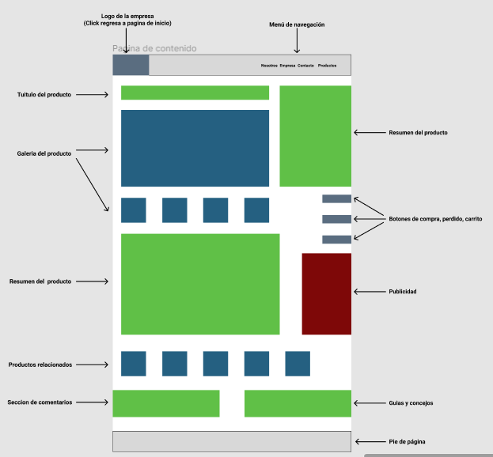

**Logotipo:** Este logo funcionara como un botón que sin importar la página en la que se encuentre dentro del sitio web lo redirigirá a la página de inicio.

**Menú de Navegación:** Contara con al menos 4 opciones (Se podrán agregar mas según las necesidades del cliente).

* Productos: Nos re direccionara hace la página donde estén alojados todos los productos en existencia, y donde podrá acceder a cada uno para realiza la compra de los mismos
* Nosotros: Tendrá una información acerca de la empresa, para generar confianza a los cibernautas y será una descripción de lo que realiza la empresa
* Contacto: Se abrirá una ventana en la cual se generar un formulario para aclarar dudas, generar compras, pedidos.
* Comprar: Nos re direccionara directamente a un formulario para realizar una compra de cualquier producto.
* Inicio: Re direccionara a la página de inicio del sitio web.

**Título del producto:** Mostrara el nombre del producto seleccionado.

**Galería del producto:** Mostrara una sesión de fotos del producto para que el cliente tenga la oportunidad de revisar el producto.

**Resumen del producto:** Tendrá una breve descripción del producto, lo básico del mismo, como el precio, material.

**Descripción del producto:** Contendrá la información completa del producto, costo, materiales, medidas, peso, etc.

**Botones de compra:**

* Comprar.
* Agregar al Carrito.
* Generar Cotización.

**Seccione de publicidad:** Sera una sección dedicada a la muestra de contenido publicitario, esto con el fin de generar una segunda entrada de monetización.

**Productos relacionados:** Se mostraran productos similares al que se está revisando, y dará otras opciones de compra para que pueda comparar el cliente entre los diversos productos de la empresa.

**Sección de comentarios:** Sera un apartado para que los clientes puedan dar su opinión sobre el producto en concreto, y pueda dar una reacción positiva a clientes futuros como recomendaciones.

**Guías y Concejos:** Sera un espacio para que los clientes puedan tomar decisiones de compra, que puedan encontrar en concreto la mejor eficiencia con respecto a costo-beneficio y así poder guiarlos a que sus compras sean más acertadas y generar una buena experiencia de usuario.

**Pie de Página:** Contendrá las opciones para dirigir al cliente a las políticas de privacidad, contacto, apoyo, ayudas, así como las reglas de derechos reservados.